南通大学信息科学技术学院

2024-2025学年 第二学期

《Java程序设计基础》

实 验 报 告

实验名称： 实验7 Java输入输出流实验

班 级：物联网234 姓 名：张顾皓 学 号：2330110900

实验日期： 2025 年 6 月 3 日

1、实验目的与要求：
【实验目的】
- 掌握File类的使用，学会对文件和目录进行基本的操作
- 掌握Java对字节流数据的读写处理方法。
- 掌握Java对字符流数据的读写处理方法。

【实验任务】
任务1：教材P180第8题，以字符流的方式将source.txt文件内容拷贝写入object.txt文件中。给出程序代码及运行结果截图。
任务2：请编写程序生成斐波拉契数列前20项，以字节流的方式输出到文件in.txt中，要求每5项一行，每项之间以“，”分隔。
任务3：请编写程序，从任务2中的in.txt文件中读取斐波拉契数列前20项，并计算前20项目的和，将计算所得到的和写入sum.txt文件中。

2、实验原理或程序设计思路：
1. File 类的基本使用
- 在Java中，java.io.File类并不直接表示文件的内容，而是代表文件或目录的抽象路径名。
- 通过File对象，可以完成：创建文件/目录（createNewFile()、mkdir()、mkdirs()）、删除文件/目录（delete()）、判断文件是否存在（exists()）、重命名（renameTo()）、获取文件大小、判断是文件还是目录（isFile()、isDirectory()）等操作。
2. 字符流（Reader/Writer）与字节流（InputStream/OutputStream）的区别
- 字节流（InputStream/OutputStream）以8位字节为单位对数据进行读写，适用于所有类型文件（文本文件、二进制文件如图片、音频、视频等）。常用子类包括：
  - FileInputStream / FileOutputStream
  - BufferedInputStream / BufferedOutputStream（带缓冲区，提高效率）
- 字符流（Reader/Writer）以16位Unicode字符为单位对文本数据进行读写，底层是基于字节流并结合字符编码实现的，适用于处理文本文件。常用子类包括：
  - FileReader / FileWriter
  - BufferedReader / BufferedWriter（带缓冲区）
- 字符流在读写时会自动根据平台或指定编码完成字节↔字符之间的转换，使用起来更为方便。但在处理非文本文件时，必须使用字节流，否则会因编码转换导致文件损坏。

任务1：
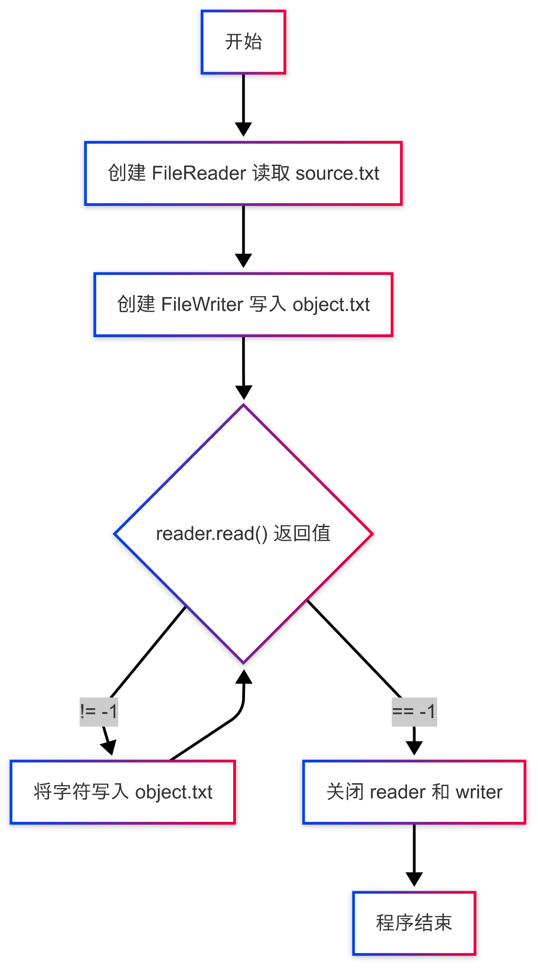
任务2：
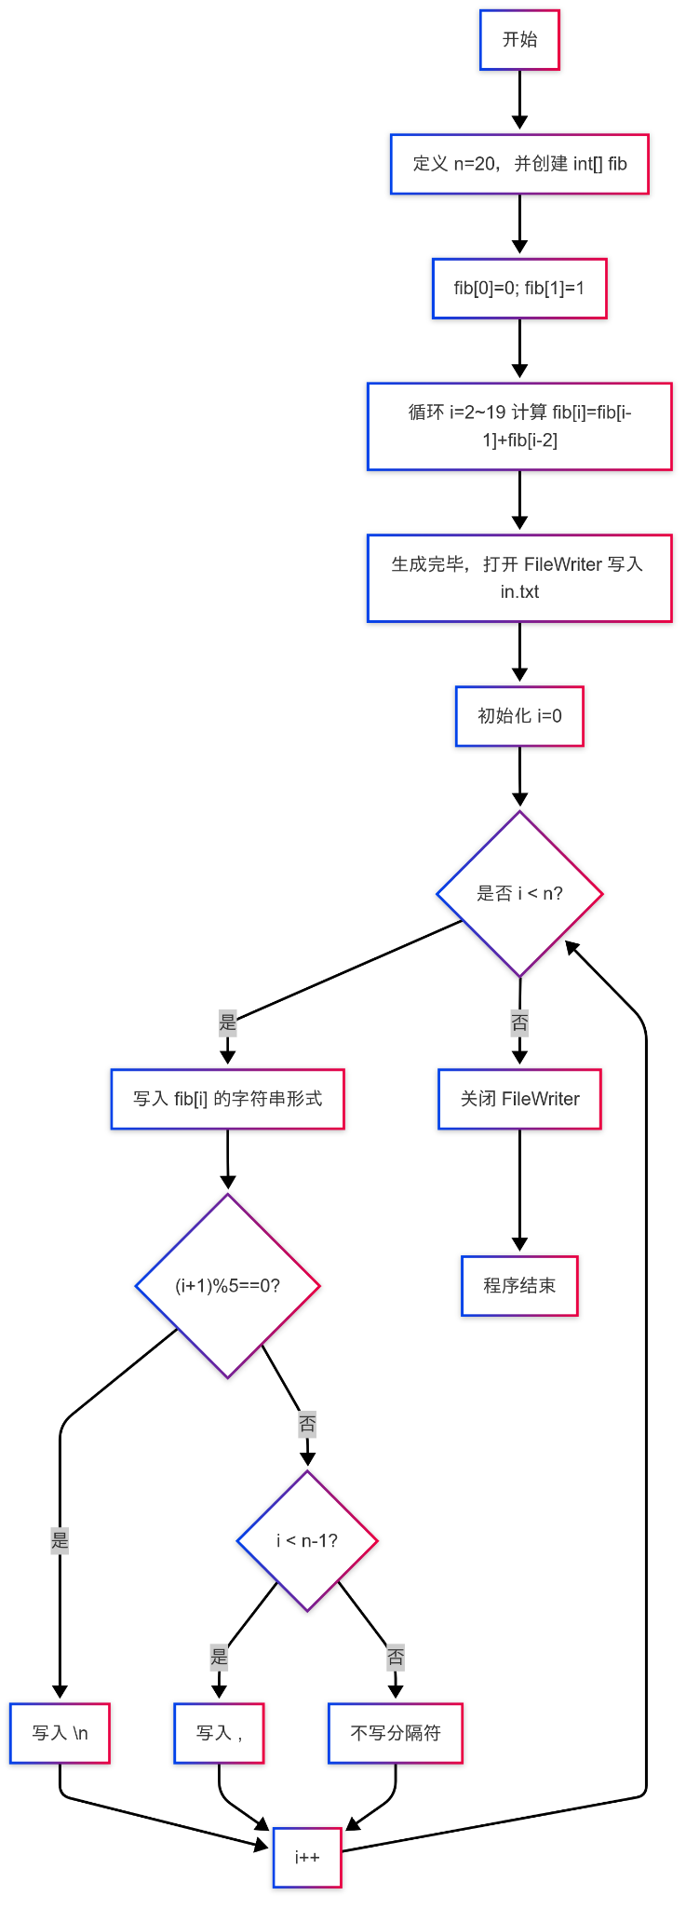
任务3：
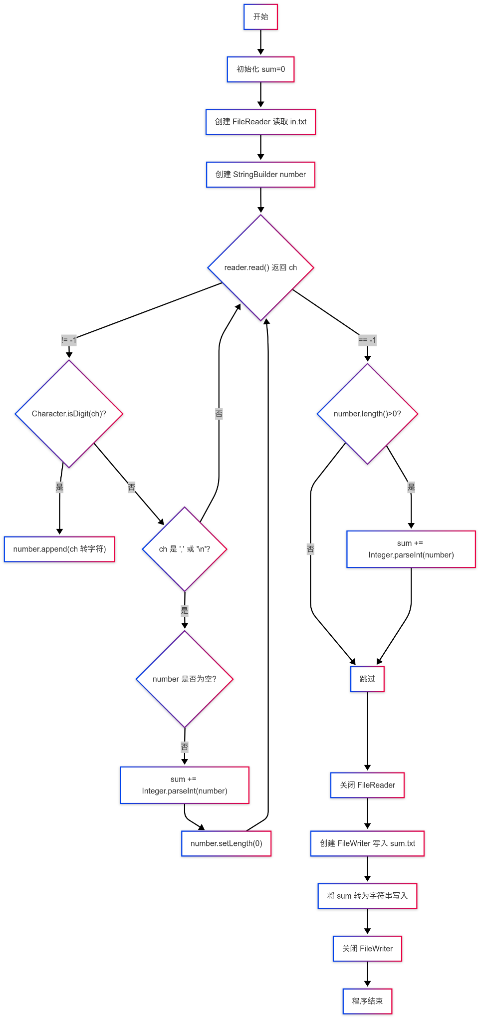
3、实验过程、程序运行效果截图及关键代码段：
任务1：
1. import java.io.FileReader;
2. import java.io.FileWriter;
3.
4. public class FileContentCopy {
5. public static void main(String[] args) {
6. try (FileReader reader = new FileReader("source.txt");
7. FileWriter writer = new FileWriter("object.txt")) {
8. int ch;
9. while ((ch = reader.read()) != -1) {
10. writer.write(ch);
11. }
12. } catch (java.io.IOException e) {
13. System.out.println(e.getMessage());
14. }
15. }
16. }
运行结果：
$ cat .\source.txt
Hello World
$ cat .\object.txt
Hello World

任务2：
1. import java.io.FileWriter;
2.
3. public class FibonacciSeq {
4. public static void main(String[] args) {
5. int n = 20;
6. int[] fib = new int[n];
7. fib[0] = 0;
8. fib[1] = 1;
9. for (int i = 2; i < n; i++) {
10. fib[i] = fib[i - 1] + fib[i - 2];
11. }
12. try (FileWriter writer = new FileWriter("in.txt")) {
13. for (int i = 0; i < n; i++) {
14. writer.write(fib[i] + "");
15. if ((i + 1) % 5 == 0) {
16. writer.write("\n");
17. } else if (i < n - 1) {
18. writer.write(", ");
19. }
20. }
21. } catch (java.io.IOException e) {
22. System.out.println(e.getMessage());
23. }
24. }
25. }
运行结果：
$ cat .\in.txt
0, 1, 1, 2, 3
5, 8, 13, 21, 34
55, 89, 144, 233, 377
610, 987, 1597, 2584, 4181

任务3：
1. import java.io.FileReader;
2. import java.io.FileWriter;
3.
4. public class FibonacciSum {
5. public static void main(String[] args) {
6. int sum = 0;
7. try (FileReader reader = new FileReader("in.txt")) {
8. StringBuilder number = new StringBuilder();
9. int ch;
10. while ((ch = reader.read()) != -1) {
11. if (Character.isDigit(ch)) {
12. number.append((char) ch);
13. } else if (ch == ',' || ch == '\n') {
14. if (!number.isEmpty()) {
15. sum += Integer.parseInt(number.toString());
16. number.setLength(0);
17. }
18. }
19. }
20. } catch (java.io.IOException e) {
21. System.out.println(e.getMessage());
22. }
23. try (FileWriter writer = new FileWriter("sum.txt")) {
24. writer.write(Integer.toString(sum));
25. } catch (java.io.IOException e) {
26. System.out.println(e.getMessage());
27. }
28. }
29. }
运行结果：
$ cat .\sum.txt
10945

4、实验过程中遇到的问题及解决方法：
在文件读写操作中，如果没有在 finally 中或使用 try-with-resources 关闭流，容易导致文件句柄未释放，影响后续文件操作，甚至导致数据写入不完整。
如果文件内容最后没有逗号或换行符结尾，那么循环结束后 StringBuilder number 中会残留最后一个数字，需要在循环外再判断一次并累加。
若直接使用相对路径 "source.txt"、"in.txt"、"sum.txt" 等，需要保证这些文件与运行时的“工作目录”（Working Directory）一致，否则会出现 FileNotFoundException。

5、实验心得体会：
本实验不仅仅是练习FileReader/FileWriter等基本类的用法，更重要的是培养了“如何设计合理的读写逻辑、如何严谨地处理格式与边界情况、如何防止资源泄露”等编程素养。

